Poročilo o izvedbi programa »ZDRAVJE V VRTCU«
v 1. skupini Ribice za šol. l. 2017/2018
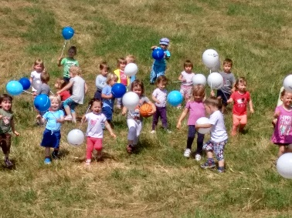
Skupina: Ribice
Vzgojiteljica: Danica Zorko
Pom. vzg.: Aleksandra Justin
Št. otrok v skupini: 14

Tudi v letošnjem šolskem letu smo se v naši skupini Ribice pridružili programu »Zdravje v vrtcu«. Izvajali smo različne dejavnosti po različnih tematskih sklopih. Dotaknili smo se gibanja, skrbi za zdravje in osebno higieno, varovanju okolja in prehrane ter kulture prehranjevanja.

Ker je bila rdeča nit letošnjega programa povezana s prehrano, sva več časa namenili tej tematiki. Rdeča nit programa je bila naslovljena »S hrano širimo obzorje« in s tem povezane vse dejavnosti. Zavedava se, da ima prehrana skozi celo življenje posameznika velik pomen, še posebej v predšolskem obdobju, ko se prehranske navade oblikujejo in katere nas kasneje zaznamujejo v odrasi dobi.
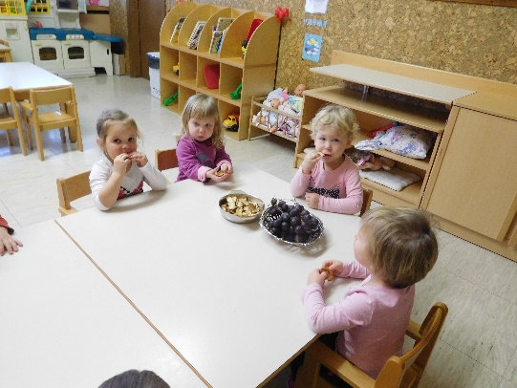
Tako sva skozi pogovor ugotovili kaj imajo otroci
radi in česa ne marajo, oziroma jim je manj všeč.
Otroke sva vseskozi spodbujali k pokušanju
raznovrstne in tudi manj priljubljene hrane.
To sva dosegali s pesmijo, izštevanko...
Ker opažava, da otroci iz leta v leto slabše
govorijo, oziroma je njihova izgovorjava
posameznih glasov pomanjkljiva, sva
spodbujali otroke k žvečenju hrane (meso,
skorje kruha, sadje). Ob različnih pravljicah Debela repa, Zelo lačna gosenica, Sadni prepir, smo se seznanili z različnim sadjem in zelenjavo. Sadeže smo tudi okusili ter pripravili iz njih različne napitke, katerim nismo dodajali sladkorja ali drugih primesi. Izdelali so tudi spomin Sadje, ob katerem so otroci še dodatno spoznavali imena sadja. Nagrada za zmagovalca in vse sodelujoče je bilo sadje tistega dopoldneva. Različno zdravo hrano smo spoznavali tudi skozi Košarico Rdeče kapice. Otroci so skozi igri spoznali zdravo in nezdravo hrano za naše telo. Pridružili smo se vseslovenskemu projektu Tradicionalni slovenski zajtrk.
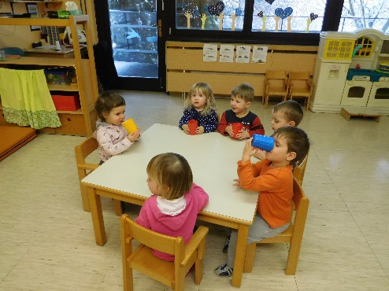
Ker otroci zelo radi posegajo po sladkih pijačah, sva otroke skozi celo leto spodbujali k pitju vode, nesladkani čaj pa je že tako stalnica v našem vrtcu.
Zelo pomembna vrednota zdravega prehranjevanja nama je tudi kultura prehranjevanja. Pri otrocih sva spodbujali samostojnost, umirjenost, kulturno vedenje in pozitiven odnos do hrane.
Skozi celo leto smo krepili tudi zdravje z različnimi dejavnostmi. Otroci so pridobivali veščine povezane z osebno higieno kot so umivanje rok (postopek umivanja, uporaba brisačke), brisanje nosu (navajanje na samostojno brisanje nosu, robčki na dosegu otroka, navajanje na stranišče, oziroma kahlico.
Ogledali smo si tudi delček lutkovnega filma Čiste roke za zdrave otroke, brali pravljico Ne, ne grem na kahlico in se igrali različne bibarije Kahlica bahlica, Mi smo malčki mamini.

H krepitvi zdravja spada tudi bivanje na prostem. Ker se delavki v skupini tega še posebej dobro zavedava, sva otrokom omogočili bivanje na prostem vsak dan, bodisi v obliki sprehoda, bivanja na vrtčevski terasi ali na igrišču. Vreme nas pri tem ni oviralo. Na prostem smo uživali v sončnem, deževnem, oblačnem vremenu, poseben užitek pa nam je bil sneg.
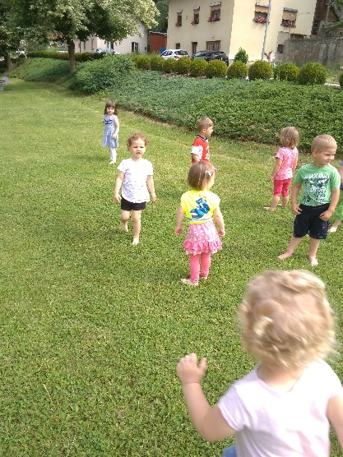
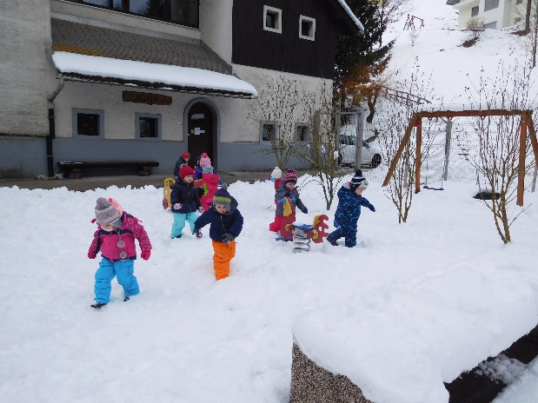

Opravili smo večino nalog iz gibalnega programa Mali sonček in se srečali in razgibali s starimi starši na medgeneracijskem dnevu Simbiza giba. Opravili smo nekaj pohodov v bližnjo in nekoliko oddaljeno okolico, predvsem v neokrnjeno naravo – gozd, pot ob vodi, travnik. Učenci OŠ Poljane so nam pripravili Gibalnico v veliki telovadnic šole. V okviru projekta Eko pa smo na vrtčevskem igrišču imeli malo Eko olimpijado.

Ker nas skrbi tudi za naše okolje smo poskrbeli, da smo odpadke ločevali v za to namenjene koše, nekaj odpadne embalaže pa smo uporabili za izdelavo različnih likovnih izdelkov ali izdelavo igrač.

Dobro počutje vseh nas nam je tudi zelo pomembna vrednota. Poskrbeli smo, da smo se vsak dan dobro imeli, se smejali in zabavali ter se tudi kaj novega naučili.

V letošnjem letu sva otrokom dodali nekaj koščkov sestavljanke pri skrbi za svoje zdravje z različnimi dejavnostmi na različnih področjih. Pot je še dolga in verjameva, da jim bo sestavljanko uspelo sestaviti.

